O P A T R O N Í Ž
(Rumunsko 2015, režie Radu Muntean)
Premiéra 12. 11. 2015

Poté, co byl jediným náhodným svědkem domácí hádky, která skončila vraždou, Patrascu zjišťuje, že je ve sporu se dvěma nejbližšími sousedy: jedním je bizarní vrah. Tím druhým je jeho vlastní svědomí... Nejnovější snímek rumunského režiséra Radua Munteana, jehož snímek Úterý po Vánocích uvedl Artcam do českých kin v roce 2010, je sociální satira, která ukazuje příběh morálního selhání obyčejného člověka. Příběh, který se může přihodit každému z nás...
Snímek byl představen na festivalu v Cannes 2015 v soutěžní sekci Un Certain Regard.
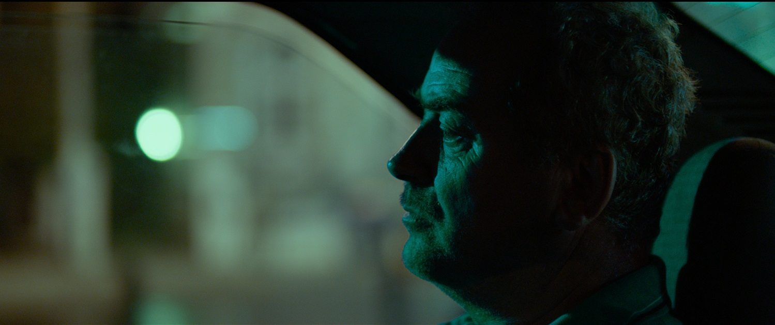

SYNOPSE
Všechno je jak má být. Obyčejný otec obyčejné rodiny v obyčejném domě. Ale spokojená rutina měšťanského života pana Patrascu nemůže trvat věčně. Jednou ráno uslyší za dveřmi bytu ve druhém patře divokou hádku mezi mužem a ženou. Když hluk utichne, vyjde ven Vali, jeho soused z druhého podlaží. Patrascu mu automaticky kývne na pozdrav a beze slova vyjde ke svému bytu. Po návratu z práce vidí, že se to před vchodem do domu hemží sousedy a policisty. Laura, mladá žena z druhého patra, byla nalezena mrtvá... A tak se Patrascu dostane do sporu se dvěma svými blízkými sousedy: jedním z nich je podivný vrah. Tím druhým je jeho svědomí.
Nejnovější snímek představitele rumunské nové vlny Radua Munteana je minimalisticky natočená sociální satira, která ukazuje příběh morálního selhání obyčejného člověka. Příběh, který se může přihodit každému z nás. „O patro níž není film o hrdinech, o lidech, kteří dokáží překonat situaci, ve které se nacházejí a odvážně bojují se svým svědomím; je to film o lidech, kteří jsou stejně jako my spíše slabí než silní,“ říká režisér. Munteanův pátý celovečerní film je zároveň jeho druhým filmem (po snímku Úterý po Vánocích), který byl vybrán do soutěže Un Certain Regard na filmovém festivalu v Cannes.

Originální název: Un Etaj mai Jos, angl. název: One Floor Below / Režie: Radu Muntean /
Scénář: Alexandru Baciu, Radu Muntean, Razvan Radulescu / Hrají: Teodor Corban, Iulian Postelnicu, Oxana Moravec / Kamera: Tudor Lucaciu/ Střih: Alexandru Radu / Zvuk: Andre Rugaut /Jazyk: rumunsky s českými titulky / Rok: 2015 / Země původu: Rumunsko-Francie-Německo-Švédsko / Producent: DragosVilcu /
Stopáž: 93 min

Premiéra 12. 11. 2015

Více info: http://artcam.cz/o-patro-niz/

O REŽISÉROVI
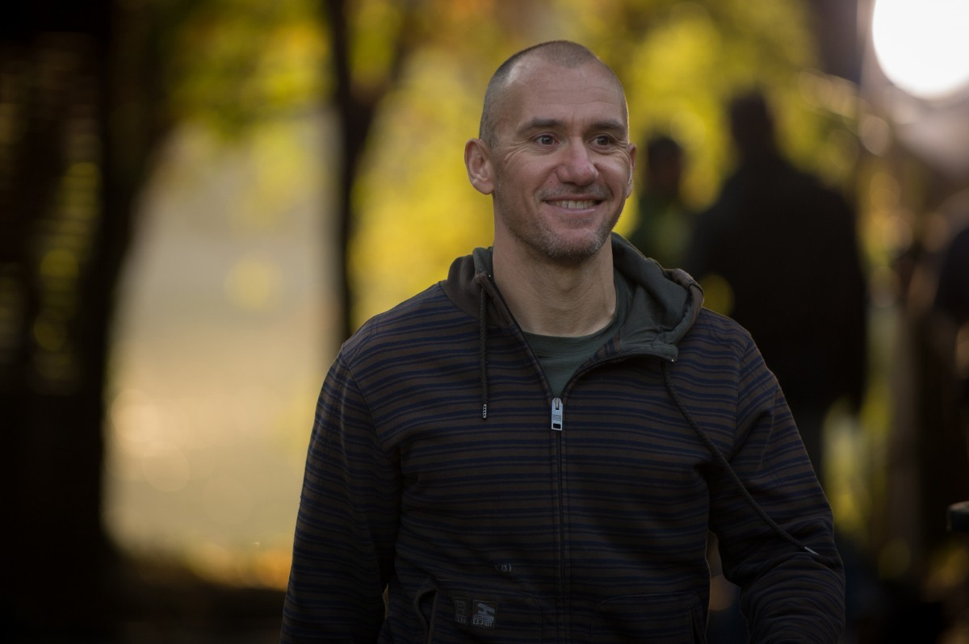
„Un etaj mai jos“ („O patro níž“) je pátým celovečerním filmem Radu Munteana (*8. 6. 1971) a zároveň jeho druhým filmem, který byl vybrán do hlavní soutěže na filmovém festivalu v Cannes. Jeho celovečerní debut „Furia“ (Vztek, 2003) se promítal na celé řadě mezinárodních filmových festivalů a získal cenu za nejlepší debut udílenou Rumunským svazem filmařů a cenu za nejlepší kameru (Vivi Dragan Vasile) na Mezinárodním filmovém festivalu v Transylvánii.
Se svým druhým celovečerním filmem „Papír bude modrý“ (2006) získal více jak 10 cen na filmových festivalech, jako je například Mezinárodní filmový festival v Sarajevu, EURASIA, Mezinárodní festival frankofonního filmu v Namuru a Mezinárodní filmový festival v Chotěbuzi. Film byl po premiéře v hlavní soutěži na filmovém festivalu v Locarnu distribuován ve více jak 40 zemích a promítnut na více jak 60 mezinárodních filmových festivalech.
V roce 2008 dokončil Radu svůj třetí film „Boogie“, který byl vybrán do sekce Quinzaine des Réalisateurs v Cannes a promítán na mnoha dalších festivalech, včetně Karlových Varů, Rotterdamu, Namuru, Sarajeva, Hamptons (cena Golden Starfish) a Palići (Zvláštní cena poroty).
V roce 2010 se Radu vrátil do Cannes s filmem „Úterý po Vánocích“, který byl uveden v sekci Un Certain Regard. Film se prodal do více jak 30 zemí a mimo jiné získal ceny na Mezinárodním filmovém festivalu v Gijonu, Mezinárodním festivalu frankofonního filmu v Namuru a Mezinárodním filmovém festivalu v Sarajevu.

POZNÁMKA REŽISÉRA“
„O patro níž“ není film o hrdinech, o lidech, kteří dokáží překonat situaci, ve které se nacházejí a odvážně bojují se svým svědomím; je to film o lidech, kteří jsou stejně jako my spíše slabí než silní. Pătrascu ví, že se stal svědkem vraždy, ale policii to neřekne. Vali, jeho soused, ví, že Pătrascu ví, že zabil Lauru, jejich sousedku. A divák ví toto všechno. Valiho neustálý nátlak na Pătrasca ho staví tváří v tvář jeho svědomí, stejně tak jako Pătrascovo odmítnutí udat Valiho na policii nutí Valiho vypořádat se sám se svým svědomím, bez pomoci prostředníka.
Je to tedy film, jehož struktura je plně odhalená. Všechny karty jsou na stole a všechny informace jsou k dispozici přímo, chronologicky, bez jakýchkoliv stylistických příkras. Nechtěl jsem ten film natočit proto, abych mohl soudit jeho hrdiny a vydávat rozsudky, ale abych položil otázky, které většině z nás připadají abstraktní a odtažité. Pravda, morálka, svědomí jsou v tomto filmu podružné; jsou to témata, ke kterým je možné přistupovat otevřeně jen v případě, že je člověk natolik odvážný, aby se na ně dokázal podívat s odstupem. A to je to, co jsem chtěl v prvé řadě: vyvést diváky z jejich komfortní zóny.
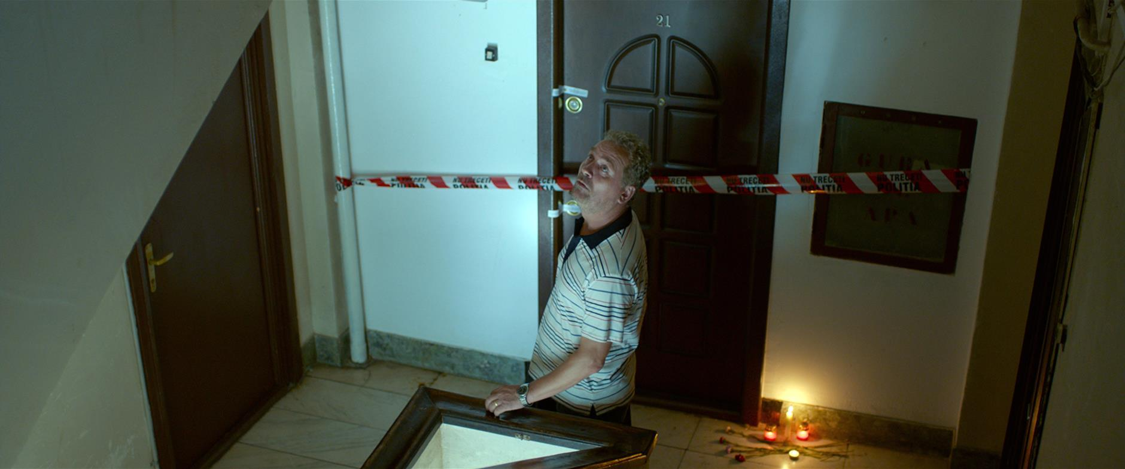
Rozhodnutí sledovat postavu Pătrasca a vyprávět jeho příběh tak, jak se odvíjí, z jeho pohledu, bylo asi to nejsnazší: umožnilo to maximální čitelnost a zapojení diváka. Ale vzhledem k tomu, že Pătrascův příběh je příběhem zbabělosti, pohodlí a spoluviny, je hlavní postava jen v menší míře aktivním činitelem, je spíše obětí okolností. Pătrascu „nepřispívá“ k akci, ale „odečítá“ z ní. Je ale aktivní ve svém dialogu s vlastním svědomím – musí se snažit ho utišit, zrelativizovat, polemizovat s ním a nakonec ho přijmout.
Postava, která je skutečným hybatelem a konatelem, je Vali, jeho soused – pachatel vraždy, jíž byl Pătrascu svědkem, aniž by si toho byl vědom a aniž by s jistotou věděl, jak se věci udály.
Pro nás scénáristy znamenala tato změna dramatického důrazu (hlavní postava, která přejímá následky činů antagonisty) určité změny v lineární struktuře expozice. Pătrascův život, den za dnem, je zpřetrhaný – vlastně stejně zpřetrhaný jako je scéna zločinu, jehož se stal náhodným svědkem: některé prvky, které by mohly utišit jeho svědomí, chybí; jeho každodenní rutina (venčení psa, večeře s rodinou a přáteli) se změnila ve chvíle, kdy se Pătrascu musí postavit svým démonům.

Navzdory přímočaře lineárnímu vyprávění se celek stává skládačkou, ve které chybí některé dílky. Je zřejmé, že kdyby Pătrascu v pravou chvíli zasáhl, mohl zabránit vraždě. Ale přesto je otázka, kterou nám klade celkový kontext, mnohem odvážnější a naléhavější: vzhledem k tomu, že Pătrascu je tím, kým je, byl by skutečně schopen zasáhnout?
Filmový jazyk, který jsem použil ve většině svých filmů, bývá popisován jako minimalistický. A já souhlasím s tím, že rád vytvářím filmové struktury za použití minimálních prostředků a snažím se, aby moje přítomnost jako
vypravěče byla co nejméně nápadná. Podle mého názoru musíte diváka svést, ne jím manipulovat; musíte ho dovést do bodu, kdy s příběhem splyne, shromažďuje informace ze skládačky, kterou mu film nabídne, s pocitem, že je sám tvůrcem příběhu. „O patro níž“ není mysteriózní film, ale věřím, že je v něm víc skrytého napětí než v jakémkoliv z mých předchozích filmů.

OBSAZENÍ
Teodor Corban (Sandu Pătrascu)
Teodor hraje ve filmu od roku 2003, kdy ho Corneliu Porumboiu obsadil do svého krátkého filmu „Cesta do města“, který byl oceněn na filmovém festivalu v Cannes v rámci sekce Ciné fondation. Corneliu pak Tedoru Corbanovi nabídl hlavní roli ve filmu „12:08 Na východ od Bukurešti“ (2006), který si odnesl Zlatou kameru z Cannes. Tato role vynesla Teodoru Corbanovi jeho první cenu za vynikající výkon na Mezinárodním filmovém festivalu v Chotěbuzi. Teodor hrál ve vedlejších rolích v některých z nejoceňovanějších rumunských snímků, mezi něž patří: „4 měsíce, 3 týdny a 2 dny“ (2007), oceněný Zlatou palmou v Cannes, „Pozice dítěte“ (2013), oceněný Zlatým medvědem a „Aferim!“ (2015), držitel Stříbrného medvěda. „O patro níž“ je jeho první spoluprací s Radu Munteanem.
Iulian Postelnicu (Vali Dima)
Iulian hrál v celé řadě úspěšných rumunských komediálních seriálů a televizních filmů. Ztvárnil také vedlejší role ve snímcích Adriana Sitaru „Nejlepší úmysly“ a „Domestic“, ve filmu „Funeralli ferrite“ (Šťastné pohřby) režiséra Horatiu Malaiele a „Francesca“ Bobbyho Paunesca.
Oxana Moravec (Olga Pătrascu)
Oxana je úspěšná divadelní herečka a hrála také v krátkých filmech, televizních seriálech a celovečerních filmech, mezi něž patří například „Pozice dítěte“ režiséra Calina Netzera a „Na konci duhy“ režiséra Dana Chisu.

TISKOVÝ SERVIS:
Hedvika Petrželková,
Film Distribution ARTCAM,
tel. +420 776 167 567, email: hedvika.petrzelkova@artcam.cz, www.artcam.cz

